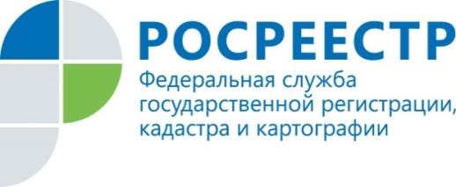 | Молодежный совет Управления  провел уборку территории парка

29 сентября 2021 года при поддержке регионального отделения «Зеленая Россия» Молодежный совет при Управлении Росреестра по Курской области принял участие в уборке территории парка им. Дзержинского. Представители молодежного совета убрали с территории парка листву, спиленные сухие деревья и мусор.
«Проводить такие уборки необходимо как можно чаще. Они напоминают людям о том, что каждый должен поддерживать чистоту в месте, где он живет», — отметила председатель молодежного совета при Управлении Анастасия Башкеева.

С уважением,
Пресс-служба Управления Росреестра по Курской области
Тел.: +7 (4712) 52-92-75
моб.: 8 (919) 213-05-38
Bashkeyeva@r46.rosreestr.ru
Мы в Instagram: https://www.instagram.com/rosreestr46/

